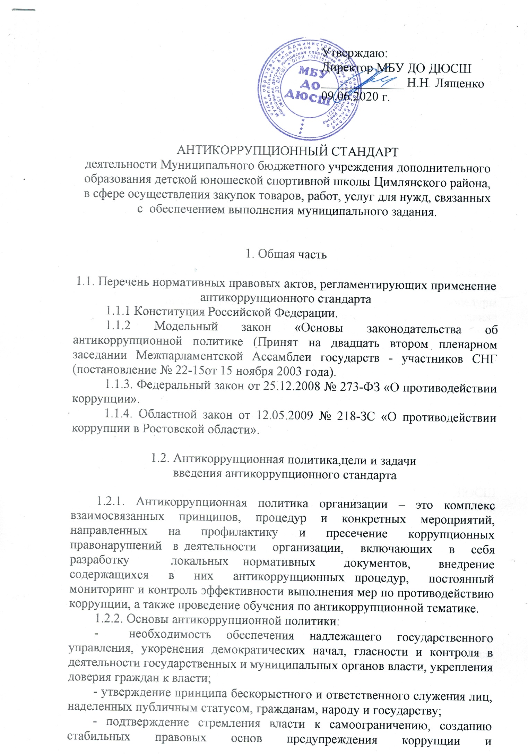

совершенствованию национального законодательства с учетом норм международного права о противодействии коррупции;
- осознание того, что коррупция представляет серьезную угрозу национальной безопасности, функционированию публичной власти на основе права и закона, верховенству закона, демократии и правам человека, равенству и социальной справедливости; затрудняет экономическое развитие и угрожает основам рыночной экономики;
- развитие конституционной обязанности государства защищать права и свободы человека и гражданина, поддерживать конкуренцию и свободу экономической деятельности.
1.2.2. Антикоррупционная политика организации должна:
- отражать приверженность организации действующему законодательству, общепринятым нормам и высоким этическим стандартам в деловых отношениях;
- предлагать меры по предотвращению коррупции во всех сферах деятельности организации, включая нормы деловой этики, специальные управленческие процедуры, требования к обучению персонала, правила специального антикоррупционного контроля и аудита, процедуры предотвращения конфликта интересов и коммерческого подкупа, правила осуществления пожертвований, спонсорства, участия в благотворительной деятельности и т.д.,
- снижать риски совершения коррупционных действий, которые могут повлечь за собой применение в отношении организации мер ответственности за подкуп должностных лиц, снижать вероятность наложения на организацию санкций за выбор посредников и партнёров, нарушающих антикоррупционные требования;
- способствовать добросовестному поведению её сотрудников по отношению друг к другу, к самой организации, её коммерческим партнёрам и третьим лицам.

1.2.3. Антикоррупционный стандарт деятельности МБУ ДО ДЮСШ Цимлянского района (далее – школа) в сфере осуществления закупок товаров, работ, услуг для нужд, связанных с обеспечением выполнения муниципального задания (далее – Стандарт) представляет собой единую систему запретов, ограничений и дозволений, обеспечивающих предупреждение коррупции в сфере закупок в школе.
1.2.4. Введение антикоррупционного стандарта осуществлено в целях совершенствования деятельности школы и создания эффективной системы реализации и защиты прав граждан и юридических лиц.
1.2.5. Задачи введения антикоррупционного стандарта:
создание системы противодействия коррупции в школе;
устранение факторов, способствующих созданию условий для проявления коррупции в школе;
формирование в школе нетерпимости к коррупционному поведению;
повышение эффективности деятельности школы;
повышение ответственности работников школы при осуществлении ими своих прав и обязанностей;
введение возможности мониторинга деятельности школы со стороны граждан, общественных объединений и средств массовой информации

1.3. Запреты, ограничения и дозволения,
обеспечивающие предупреждение
коррупции в деятельности школы

1.3.1. Запреты, ограничения и дозволения устанавливаются в соответствии с нормами законодательства Российской Федерации, Ростовской области и областных правовых актов Ростовской области.
1.3.2. Перечень запретов, ограничений и дозволений в сфере осуществления закупок для нужд, связанных с обеспечением выполнения муниципального задания приведен в разделе 2 настоящего антикоррупционного стандарта.

1.4. Требования к применению и исполнению
антикоррупционного стандарта

1.4.1. Антикоррупционный стандарт применяется в деятельности школы при осуществлении своих функций и исполнения полномочий в сфере осуществления закупок для нужд, связанных с обеспечением выполнения муниципального задания.

1.4.2. Антикоррупционный стандарт обязателен для исполнения всеми работниками школы.
1.4.3. Применение и исполнение антикоррупционного стандарта является обязанностью работников школы.
При неисполнении обязанности, установленной в абзаце 1 настоящего подпункта, работники школы несут уголовную, административную, гражданско-правовую и дисциплинарную ответственность в соответствии с законодательством Российской Федерации.

1.5. Требования к порядку и формам контроля за соблюдением школой установленных запретов,
ограничений и дозволений

1.5.1. Контроль за соблюдением установленных запретов, ограничений и дозволений осуществляет директор школы.
1.5.2. Формы контроля за соблюдением установленных запретов, ограничений и дозволений:
- обращения и заявления работников школы в адрес директора школы о фактах или попытках нарушения установленных запретов, ограничений и дозволений;
- обращения и заявления граждан, общественных объединений и средств массовой информации в орган ведомственного контроля о фактах или попытках нарушения установленных запретов, ограничений и дозволений в порядке, установленном локальными актами школы, Федеральными законами от 02.05.2006 № 59-ФЗ «О порядке рассмотрения обращений граждан Российской Федерации» и от 05.04.2013 № 44-ФЗ «О контрактной системе в сфере закупок товаров, работ, услуг для обеспечения государственных и муниципальных нужд».

1.6. Порядок изменения установленных запретов,
ограничений и дозволений

Изменение установленных запретов, ограничений и дозволений производится путем внесения изменений в настоящий антикоррупционный стандарт.

2. Специальная часть

2.1. Нормативное обеспечение исполнения полномочий школы в сфере осуществления закупок товаров, работ, услуг для нужд, связанных с обеспечением выполнения муниципального задания.
Гражданский кодекс Российской Федерации (часть вторая) от 26.01.1996 № 14-ФЗ;
Бюджетный кодекс Российской Федерации от 31.07.1998 № 145-ФЗ;
Кодекс Российской Федерации об административных правонарушениях от 30.12.2001 № 195-ФЗ;
Трудовой кодекс Российской Федерации от 30.12.2001 № 197-ФЗ;
Уголовный кодекс Российской Федерации от 13.06.1996 № 63-ФЗ;
Федеральный закон от 02.05.2006 № 59-ФЗ «О порядке рассмотрения обращений граждан Российской Федерации»;
Федеральный закон от 17.07.2009 № 172-ФЗ «Об антикоррупционной экспертизе нормативных правовых актов и проектов нормативных правовых актов»;
Федеральный закон от 26.07.2006 № 135-ФЗ «О защите конкуренции»;
Федеральный закон от 05.04.2013 № 44-ФЗ «О контрактной системе в сфере закупок товаров, работ, услуг для обеспечения государственных и муниципальных нужд»;
Постановление Правительства Российской Федерации от 17.10.2013 № 929 «Об установлении предельного значения начальной (максимальной) цены контракта (цены лота), при превышении которого не могут быть предметом одного контракта (одного лота) лекарственные средства с различными международными непатентованными наименованиями или при отсутствии таких наименований с химическими, группировочными наименованиями»;
Постановление Правительства Российской Федерации от 30.09.2019 № 1279 «Об установлении порядка формирования, утверждения планов-графиков закупок, внесения изменений в такие планы-графики, размещения планов-графиков закупок в единой информационной системе в сфере закупок, особенностей включения информации в такие планы-графики и требований к форме планов-графиков закупок и о признании утратившими силу отдельных решений правительства российской федерации»;
Постановление Правительства Российской Федерации от 25.11.2013 № 1062 «О порядке ведения реестра недобросовестных поставщиков (подрядчиков, исполнителей)»;
Постановление Правительства Российской Федерации от 28.11.2013 № 1084 «О порядке ведения реестра контрактов, заключенных заказчиками, и реестра контрактов, содержащего сведения, составляющие государственную тайну»;
Постановление Правительства Российской Федерации от 28.11.2013 № 1085 «Об утверждении правил оценки заявок, окончательных предложений участников закупки товаров, работ, услуг для обеспечения государственных и муниципальных нужд»;
Постановление Правительства Российской Федерации от 28.11.2013 № 1090 «Об утверждении методики сокращения количества товаров, объемов работ или услуг при уменьшении цены контракта»;
Постановление Правительства РФ от 30.08.2017 № 1042 «Об утверждении Правил определения размера штрафа, начисляемого в случае ненадлежащего исполнения заказчиком, неисполнения или ненадлежащего исполнения поставщиком (подрядчиком, исполнителем) обязательств, предусмотренных контрактом (за исключением просрочки исполнения обязательств заказчиком, поставщиком (подрядчиком, исполнителем), и размера пени, начисляемой за каждый день просрочки исполнения поставщиком (подрядчиком, исполнителем) обязательства, предусмотренного контрактом, о внесении изменений в постановление Правительства Российской Федерации от 15.05.2017 № 570 и признании утратившим силу постановления Правительства Российской Федерации от 25.11.2013 № 1063»;
Постановление Правительства Российской Федерации от 13.01.2014 №19 «Об установлении случаев, в которых при заключении контракта в документации о закупке указываются формула цены и максимальное значение цены контракта»;
Постановление Правительства Российской Федерации от 04.02.2015 № 99 «Об установлении дополнительных требований к участникам закупки отдельных видов товаров, работ, услуг, случаев отнесения товаров, работ, услуг к товарам, работам, услугам, которые по причине их технической и (или) технологической сложности, инновационного, высокотехнологичного или специализированного характера способны поставить, выполнить, оказать только поставщики (подрядчики, исполнители), имеющие необходимый уровень квалификации, а также документов, подтверждающих соответствие участников закупки указанным дополнительным требованиям»;
Распоряжение Правительства Российской Федерации от 21.03.2016 № 471-р «О перечне товаров, работ, услуг, в случае осуществления закупок которых заказчик обязан проводить аукцион в электронной форме (электронный аукцион)»;
Приказ Минэкономразвития России от 02.10.2013 № 567 «Об утверждении Методических рекомендаций по применению методов определения начальной (максимальной) цены контракта, цены контракта, заключаемого с единственным поставщиком (подрядчиком, исполнителем)»;
Постановление Правительства Российской Федерации от 11.12.2019 № 1635 «Об утверждении правил проведения обязательного общественного обсуждения закупок товаров, работ, услуг для обеспечения государственных и муниципальных нужд»;
Устав Ростовской области.
Областной закон Ростовской области от 12.05.2009 № 218-ЗС «О противодействии коррупции в Ростовской области»;

2.2. В целях предупреждения коррупции при осуществлении закупок товаров, работ, услуг для нужд, связанных с обеспечением выполнения муниципального задания устанавливаются следующие:

Запреты:

на совершение заказчиками, специализированными организациями, их должностными лицами, комиссиями по осуществлению закупок, членами таких комиссий, участниками закупок любых действий, которые противоречат требованиям законодательства о контрактной системе, в том числе приводят к недопущению, ограничению или устранению конкуренции, в частности к необоснованному ограничению числа участников закупок;
на участие в работе комиссии по осуществлению закупок физических лиц, которые были привлечены в качестве экспертов к проведению экспертной оценки конкурсной документации, заявок на участие в конкурсе, осуществляемой в ходе проведения предквалификационного отбора, оценки соответствия участников конкурса дополнительным требованиям, либо физических лиц, лично заинтересованных в результатах определения поставщиков (подрядчиков, исполнителей), в том числе физических лиц, подавших заявки на участие в таком определении или состоящих в штате организаций, подавших данные заявки, либо физических лиц, на которых способны оказать влияние участники закупки (в том числе физические лица, являющиеся участниками (акционерами) этих организаций, членами их органов управления, кредиторами указанных участников закупки), либо физических лиц, состоящих в браке с руководителем участника закупки, либо являющихся близкими родственниками (родственниками по прямой восходящей и нисходящей линии (родителямии детьми, дедушкой, бабушкой и внуками), полнородными и неполнородными (имеющими общих отца или мать) братьями и сестрами), усыновителями руководителя или усыновленными руководителем участника закупки, а также непосредственно осуществляющих контроль в сфере закупок должностных лиц контрольного органа в сфере закупок. В случае выявления в составе комиссии указанных лиц заказчик, принявший решение о создании комиссии, обязан незамедлительно заменить их другими физическими лицами, которые лично не заинтересованы в результатах определения поставщиков (подрядчиков, исполнителей) и на которых не способны оказывать влияние участники закупок, а также физическими лицами, которые не являются непосредственно осуществляющими контроль в сфере закупок должностными лицами контрольных органов в сфере закупок;
на немотивированное отклонение заявок на участие в соответствующих процедурах закупок или принятие решения о внесении изменений либо об отказе от проведения таких процедур в сроки, не предусмотренные действующим законодательством;
на создание любых препятствий, за исключением случаев, предусмотренных действующим законодательством об охране государственной, коммерческой или иной тайны, к освещению средствами массовой информации хода и результатов осуществления закупок, а также для доступа средств массовой информации, заинтересованных организаций и граждан к информации, возникающей в процессе проведения процедур закупок для обеспечения государственных нужд;
на выставление любых не предусмотренных действующим законодательством требований по установлению подлинности документов, представляемых участниками закупок, в том числе подтверждающих квалификацию;
на ограничение доступа к участию в закупках, не предусмотренное федеральными законами или иными нормативными правовыми актами;
иные запреты, предусмотренные действующим законодательством.

Ограничения:

на осуществление закупок без использования конкурентных способов определения поставщиков (подрядчиков, исполнителей);
на введение квалификационных требований, предъявляемых к участникам закупок, не предусмотренных действующим законодательством;
на участие в закупках лиц, находящихся в реестре недобросовестных поставщиков;
конкуренции между участниками закупок путем включения в состав лотов товаров, работ, услуг, технологически и функционально не связанных с товарами, работами, услугами, поставки, выполнение, оказание которых являются объектом закупки;
иные ограничения, предусмотренные действующим законодательством.

Дозволения:

на установление порядка планирования закупок, определения поставщика (подрядчика, исполнителя), исполнения и контроля за исполнением закупки в соответствии с федеральными законами и иными нормативными правовыми актами Российской Федерации;
на использование законодательно установленных предельных величин значимости критериев оценки заявок, окончательных предложений участников закупки товаров, работ, услуг для обеспечения государственных нужд;
на принятие решения о способе определения поставщика (подрядчика, исполнителя);
на проведение экспертизы результатов, предусмотренных контрактом, своими силами или с привлечением экспертов, экспертных организаций на основании контрактов, заключенных в соответствии с законодательством о контрактной системе;
на обращение государственного заказчика, заказчика в суд в случае, если победитель конкурса, электронного аукциона, запроса котировок, закрытого аукциона признан уклонившимся от заключения контракта с требованием о возмещении убытков, причиненных уклонением от заключения контракта в части, не покрытой суммой обеспечения заявки на участие в конкурсе, электронном аукционе, запросе котировок, закрытом аукционе;
на заключение контракта с участником электронного аукциона, который предложил такую же, как и победитель такого аукциона, цену контракта или предложение, о цене контракта которого содержит лучшие условия по цене контракта, следующие после условий, предложенных победителем такого аукциона только в случае, если победитель электронного аукциона признан уклонившимся от заключения контракта;
на определение обязательств по контракту, которые должны быть обеспечены;
на исключение из перечня поставщиков участника закупки в случае установления недостоверности информации, содержащейся в представленных участником предварительного отбора документах;
на заключение энергосервисных контрактов, предметом которых является совершение исполнителем действий, направленных на энергосбережение и повышение энергетической эффективности использования указанных энергетических ресурсов;
иные дозволения, предусмотренные действующим законодательством Российской Федерации.

